1. ¿Qué nombre o título le pondrás a este programa?
Parte 1: Rangos Numéricos
Este programa debe clasificar al usuario según su edad. Pon atención a los límites de cada rango:

Niño: 0 a 12 años
Adolescente: 13 a 17 años
Adulto: 18 a 64 años
Adulto Mayor: 65 años o más
Llena los espacios vacíos para completar las respuestas:

1. ¿Qué nombre o título le pondrás a este programa?
#programa de identificacion de rangos de edades

edad = int(input("¿Cuántos años tienes? "))

if edad <= 12:
print("Niño")

# 2. ¿Qué condición debe ir aquí para detectar a un adolescente?
elif edad > 12 and edad <= 18:
print("Adolescente")

# 3. ¿Qué condición debe ir aquí para detectar a un adulto?
elif edad > 18 and edad <= 64:
print("Adulto")

else:
print("Adulto mayor")

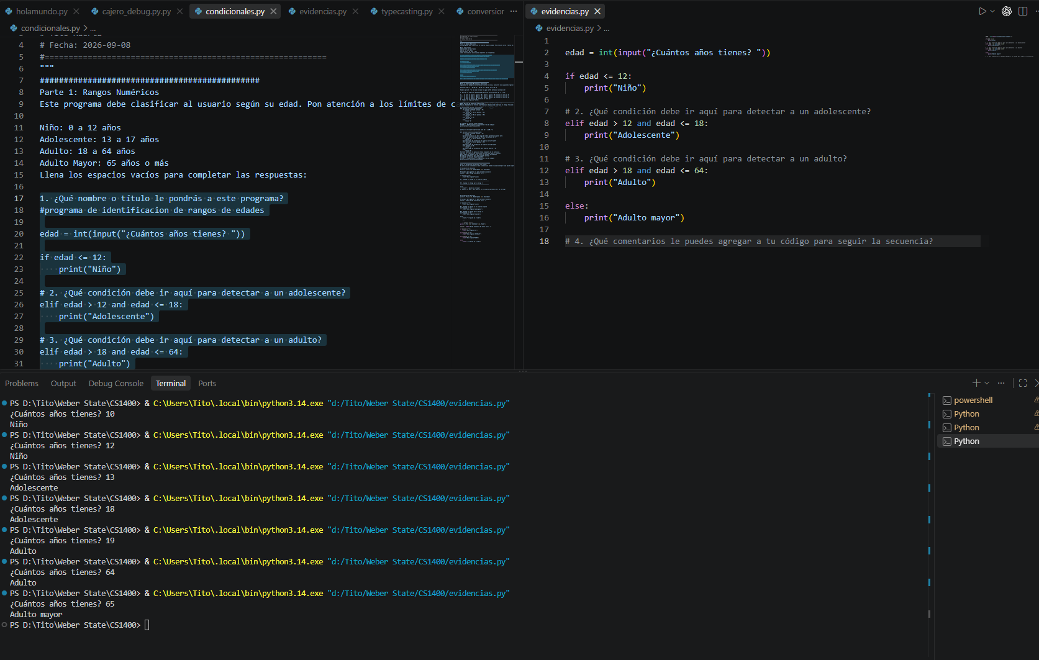

Parte 2: Condiciones Múltiples y Depuración
Parte 2: Condiciones Múltiples y Depuración
Siguiendo los ejemplos de sentencias vistas en clase, convierte las siguientes reglas de puntaje numérico (0-100) a líneas de pseudocódigo de razonamiento. Puedes poner las respuestas en VS Code usando # o """ """.

Puntajes: 90+: A | 80-89: B | 70-79: C | 60-69: D | 0-59: E

Ejemplo para A: "Si la nota es mayor o igual a 90, entonces la nota es A."

5. Escribe la lógica en pseudocódigo para las calificaciones B, C, D y E:

Si... la nota es mayor o igual a 80 y menor o igual a 89 entonces la nota es B
Si... la nota es mayor o igual a 70 y menor o igual a 79 entonces la nota es C
Si... la nota es mayor o igual a 60 y menor o igual a 69 entonces la nota es D
Si... la nota es menor a 60, entonces la nota es E
6. Traduce tu lógica a Python:

_________________________________________________________ _________________________________________________________ _________________________________________________________ _________________________________________________________
RETO: Sección de Debugging (Depuración)
Reto 1: Encuentra los errores sintácticos o lógicos para hacer que el código funcione correctamente. Puedes apoyarte en el depurador (debugger).

# Función para calcular calificación
def calcular_calificacion(puntaje):
if puntaje >= 60 and puntaje < 70:
return "A"
elif puntaje >= 70 and puntaje < 80:
return "B"
elif puntaje >= 80 and puntaje < 90:
return "C"
elif puntaje >= 90:
return "D"
else:
return "E"

# Llamando la función (hard-coded 85)
# RETO 2: ¿Puedes mejorar la siguiente línea de código?
print(calcular_calificacion(85))

puntaje = int(input("ingrese una nota de 0 a 100: "))

def calcular_calificacion(puntaje):
if puntaje >= 60 and puntaje < 70:
return "D"
#priemra validacion es del rango 60 a 69, aproecho en poner este
#valor ya que la nota podria 69.99 y seria menos de 70
elif puntaje >= 70 and puntaje < 80:
return "C"
#proximo rango de validacion de numeros entre 70 a 89
elif puntaje >= 80 and puntaje < 90:
return "B"
#proximo rango de validacion de numeros entre 80 a 89
elif puntaje >= 90:
return "A"
#proximo rango de validacion para numeros mayores a 90
else:
return "E"
#intente construir lo que ya se tenia propuesto en el ejercicio
#por eso el orden de las condiciones esta de esa manera, entonces
#para seguir el ejemplo y las cosas que estamos aprendiendo
# ponde un comentario para que lo pueda aclarar
# Llamando la función (hard-coded 85)
# RETO 2: ¿Puedes mejorar la siguiente línea de código?
print(calcular_calificacion(puntaje))
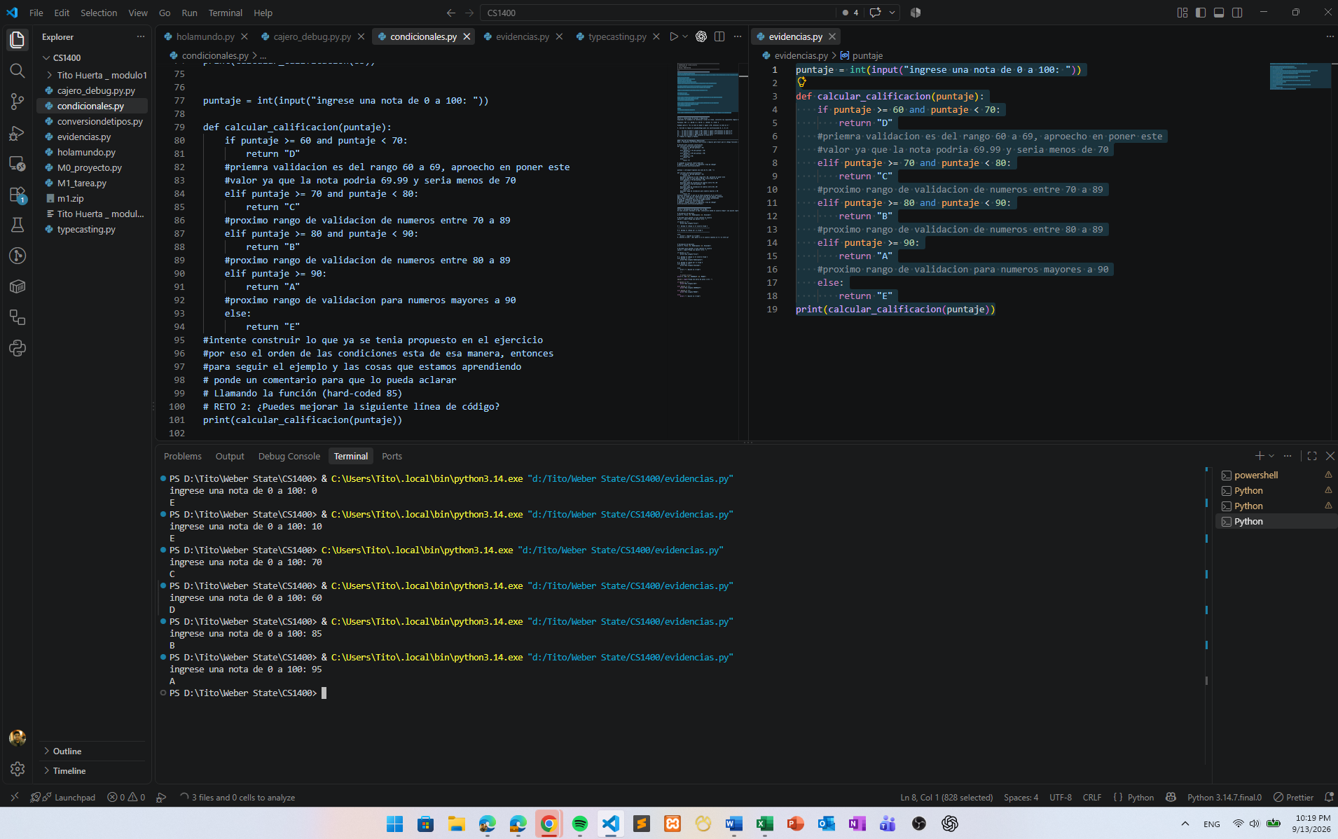

Parte 3: Validación de Opciones con un Menú
Parte 3: Validación de Opciones con un Menú
En esta sección crearemos un menú interactivo donde el usuario elegirá una opción ingresando un número (1, 2 o 3).

# Validación de Opciones
print("1. Pizza \n2. Hamburguesa \n3. Ensalada")

# Variable para guardar lo que ingrese el usuario
opcion = input("Elige una opción (1-3): ")

if opcion == "1":
print("Has elegido Pizza")

# 7. Agrega el código si el usuario elige 2
______________________________________________

# 8. Agrega el código por si elige 3
______________________________________________

else:
print("⚠️ Opción no válida")
9. Ejecuta tu menú. ¿Qué pasaría si el usuario ingresa un 4 o la letra g?

# Validación de Opciones
print("1. Pizza \n2. Hamburguesa \n3. Ensalada")

# Variable para guardar lo que ingrese el usuario
opcion = input("Elige una opción (1-3): ")

if opcion == "1":
print("Has elegido Pizza")

# 7. Agrega el código si el usuario elige 2
elif opcion == "2":
print("Has elegido Hamburguesa")

# 8. Agrega el código por si elige 3
elif opcion == "3":
print("Has elegido Ensalada")

else:
print ("⚠️ Opción no válida")
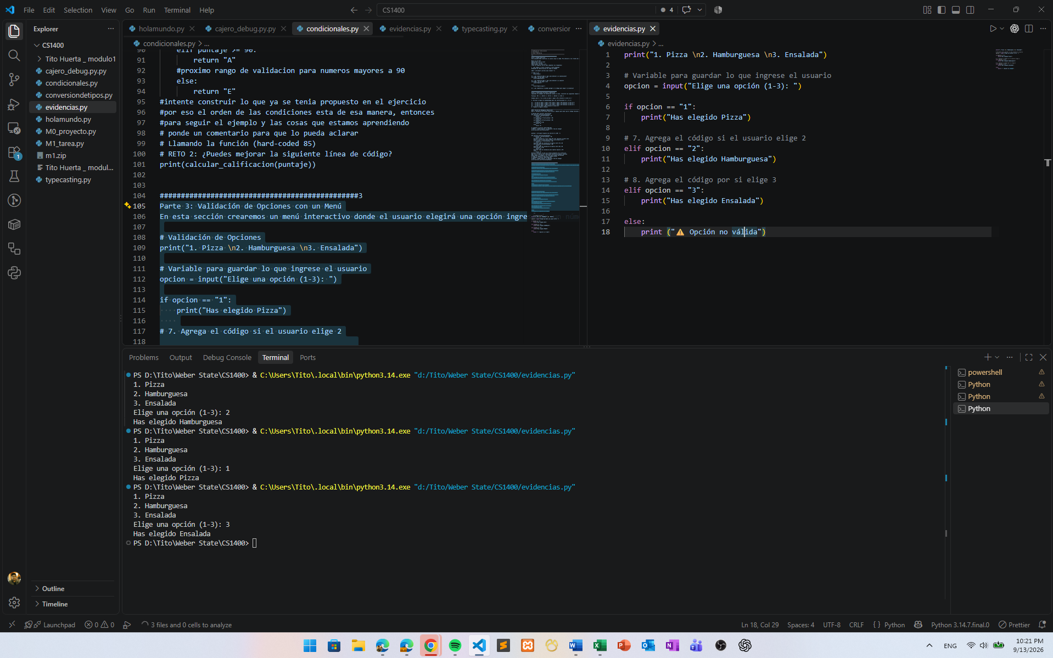

Parte 4: Escribe tu Propio Menú
print("1. KIA \n2. CHEVROLET \n3. MAZDA")

opcion = input("Elige una marca de autos (1-3): ")

if opcion == "1":
print("Has elegido KIA")

elif opcion == "2":
print("Has elegido CHEVROLET")

elif opcion == "3":
print("Has elegido MAZDA")

else:
print ("⚠️ Opción no válida")
